方方固管家·交易标书
- 一般工业固废类 -
- 交易标题
【方方固管家】02.22期-一般工业固废（废金属外壳/废铁屑/过滤材料等）-徐汇·RKDL7

- 基本信息
报名截止 | 2022/02/21 17:00 | 交易时间 | 2022/2/22 08:00 至 2022/2/25 17:00
交易保证金 | ￥500.00  [如未中标，交易结束后退回] | 保证金充值截止时间 | 2022/2/22 12:00
交易佣金 | 按中标方货值 10% 收取 | 佣金税点 | 增值税专用发票6%
履约保证金 | ￥0.00

- 方案报价
序号 | 代码 | 品名 | 总量 | 单 价 | 企业收/付 | 处置方式 | 处置频次 | 末端单位  [必填]
1 | 8-24 | 纯水滤渣边角料 | 0.5t | ￥ （/t） | □收款 □支付 | □利用  □焚烧□填埋 | □周 ☑月 □季 □年 ☑其他 不定期
2 | 8-24 | 废过滤材料 | 0.48t | ￥ （/t） | □收款 □支付 | □利用  □焚烧□填埋 | □周 ☑月 □季 □年 ☑其他 不定期
3 | 8-98 | 废QSR材料 | 0.45t | ￥ （/t） | □收款 □支付 | □利用  □焚烧□填埋 | □周 ☑月 □季 □年 ☑其他 不定期
4 | 8-98 | 废抛光布轮 | 0.001t | ￥ （/t） | □收款 □支付 | □利用  □焚烧□填埋 | □周 ☑月 □季 □年 ☑其他 不定期
5 | 8-24 | 废树脂颗粒 | 0.6t | ￥ （/t） | □收款 □支付 | □利用  □焚烧□填埋 | □周 ☑月 □季 □年 ☑其他 不定期
6 | 8-98 | 废包材 | 1t | ￥ （/t） | □收款 □支付 | □利用  □焚烧□填埋 | □周 ☑月 □季 □年 ☑其他 不定期
7 | 8-98 | 废端子  金属/树脂 | 0.02t | ￥ （/t） | □收款 □支付 | □利用  □焚烧□填埋 | □周 ☑月 □季 □年 ☑其他 不定期
8 | 8-98 | 不合格品  金属块部件 | 0.002t | ￥ （/t） | □收款 □支付 | □利用  □焚烧□填埋
9 | 8-16 | 铁屑 | 0.3t | ￥ （/t） | □收款 □支付 | □利用  □焚烧□填埋
10 | 8-16 | 不合格品  金属外壳 | 1t | ￥ （/t） | □收款 □支付 | □利用  □焚烧□填埋
物流费人工费 [单次装运 吨以上免收] |  |  |  | ￥ （/车次）

温馨提示：固废详情及委托方服务需求信息，请详见下方页面。如有疑问，请致电咨询专线400-151-3383。

投标单位：

签字盖章：

- 详细参数
【现场视频】 | 手机扫码查看   | 打开链接查看http://www.51greenbuy.com/ueditor/php/upload/video/20211018/1634562121361042.mp4

序号7：废端子（金属/树脂） |  |  |  |  | 【通用型】
主要成分 | 废端子，含金属、树脂成分 | 形态 | □液体 □半固 □固液混合  □条 □块 □屑 □粉末  □其他 | 【清晰近照】  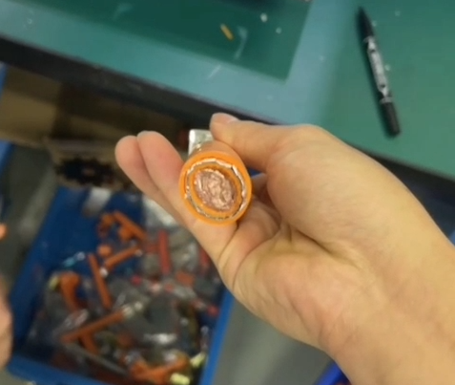  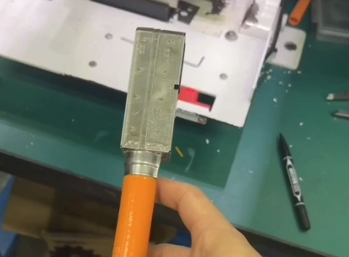
杂质 | ☑无  □其他 | 关联产品 | □说明
尺寸  规格 | □ × × （mm）  ☑不规则 | 包装 | □袋 □箱 □桶 □盒  ☑捆 □散 □其他
样品 | □可以寄样  ☑不可以寄样 | 更多 | □现场视频  ☑无现场视频  □长期产出  ☑一次性处置  □有质保书  ☑无质保书

序号8：不合格品（金属块部件） |  |  |  |  | 【废钢铁】
分类 | ☑废钢 | 性质 | ☑碳钢 ☑合金 □其他  □型号 | 【清晰近照】  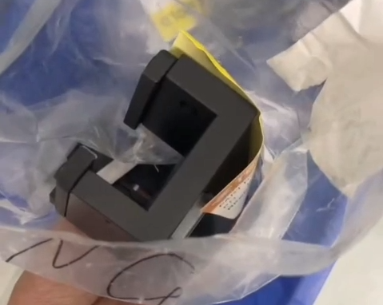
分类 | ☑废铁 | 性质 | ☑生铁 □熟铁 □其他  □型号
分类 | □不锈钢 | 性质 | □201 □304 □316 □316L  □430 □其他
分类 | ☑其他 零件、螺丝等 | 性质 | □型号
规格 | C % Cr %  Si % Mn %  A1 % Ni %  Mo % Ti %  其他 | 形态 | ☑块 ☑条  □屑 □丝  □其他
杂质 | □薄膜 %  □油污 %  □碎屑 %  □其他 ，占比 %  ☑无 | 补充说明
尺寸  规格 | □厚度 mm  □直径 mm  □大小 × mm  ☑不规则 | 包装 | □袋 □箱 ☑桶 □盒  □捆 □散装 □其他
样品 | ☑可以寄样  □不可以寄样  ☑现场视频  □无现场视频 | 更多 | ☑长期产出  □一次性处置  □有质保书  □无质保书

序号9：铁屑 |  |  |  |  | 【废钢铁】
分类 | ☑废钢 | 性质 | ☑碳钢 ☑合金 □其他  □型号 | 【清晰近照】  
分类 | □废铁 | 性质 | □生铁 □熟铁 □其他  □型号
分类 | □不锈钢 | 性质 | □201 □304 □316 □316L  □430 □其他
分类 | ☑其他 零件、螺丝等 | 性质 | □型号
规格 | C % Cr %  Si % Mn %  A1 % Ni %  Mo % Ti %  其他 | 形态 | □块 □条  ☑屑 □丝  □其他
杂质 | □薄膜 %  □油污 %  □碎屑 %  □其他 ，占比 %  ☑无 | 补充说明
尺寸  规格 | □厚度 mm  □直径 mm  □大小 × mm  □不规则 | 包装 | □袋 □箱 ☑桶 □盒  □捆 □散装 □其他
样品 | ☑可以寄样  □不可以寄样  ☑现场视频  □无现场视频 | 更多 | ☑长期产出  □一次性处置  □有质保书  □无质保书

序号10：不合格品（金属外壳） |  |  |  |  | 【废钢铁】
分类 | ☑废钢 | 性质 | □碳钢 □合金 □其他  □型号 | 【清晰近照】  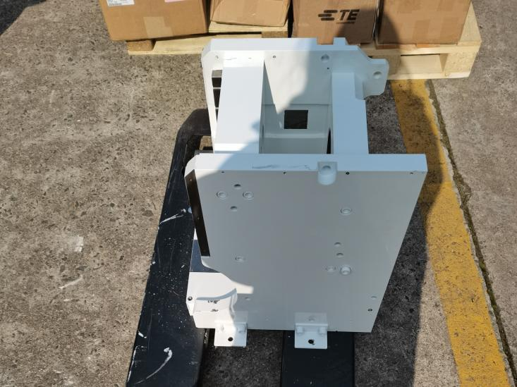  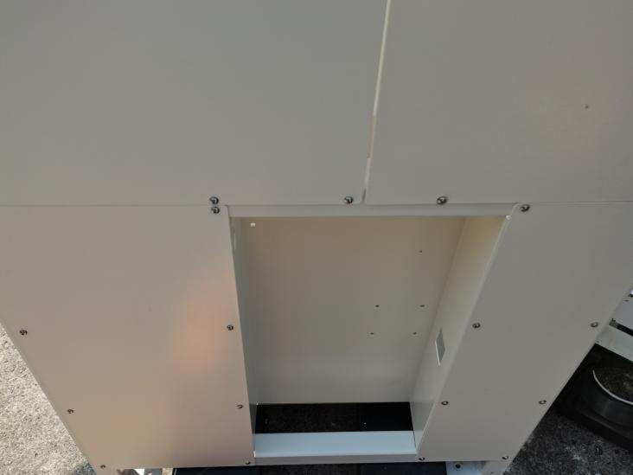
分类 | □废铁 | 性质 | □生铁 □熟铁 □其他  □型号
分类 | ☑不锈钢 | 性质 | □201 □304 □316 □316L  □430 □其他
分类 | ☑其他 不锈钢、钢均有 | 性质 | □型号
规格 | C % Cr %  Si % Mn %  A1 % Ni %  Mo % Ti %  其他 | 形态 | □块 □条  □屑 □丝  ☑其他
杂质 | □薄膜 %  □油污 %  □碎屑 %  □其他 ，占比 %  ☑无 | 补充说明 | 品检不合格的部件
尺寸  规格 | □厚度 mm  □直径 mm  □大小 × mm  ☑不规则 | 包装 | □袋 □箱 ☑桶 □盒  □捆 □散装 □其他
样品 | □可以寄样  □不可以寄样  □现场视频  □无现场视频 | 更多 | ☑长期产出  □一次性处置  □有质保书  □无质保书

- 服务需求
序号 | 事项类型 | 委托方服务需求
1 | 贮存现状 | ☑分类贮存 □未分类，含品类：
2 | 现场打包 | □需要驻场服务（驻场服务内容请咨询平台） ☑不需要驻场
3 | 包装容器 | □需要置换 ☑不需置换 □需要提供，如：
4 | 车辆型号 | □两侧飞翼厢式货车 □抽泵车 □槽罐车 □升降台货车 ☑不限
5 | 转移工具 | 可提供配合装运车辆：☑平板车 □升降车 □叉车 □行车 □无，需接收方提供
6 | 称重工具 | □自有地磅 □委托方指定过磅站 □收集单位卸货地
7 | 转运时间 | ☑装运当天上午11:00前完成 ☑装运当天下午15:30前完成

